**САНКТ-ПЕТЕРБУРГСКИЙ НАЦИОНАЛЬНЫЙ ИССЛЕДОВАТЕЛЬСКИЙ УНИВЕРСИТЕТ ИТМО**

# **Дисциплина:** Фронд-энд разработка

Отчет

Практическая работа №1

Выполнил:

Иконенко Данил

Группа

К33402

Проверил:

Добряков Д. И.

Санкт-Петербург

2021 г.

**Задача**

Пройти две игры:

https://flexboxfroggy.com/#ru

<https://cssgridgarden.com/#ru>

**Ход работы**

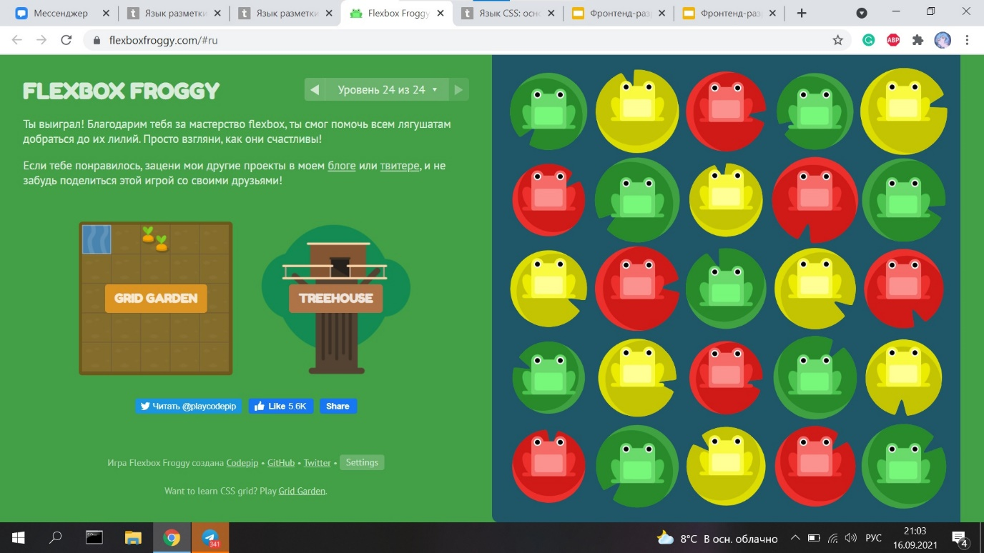

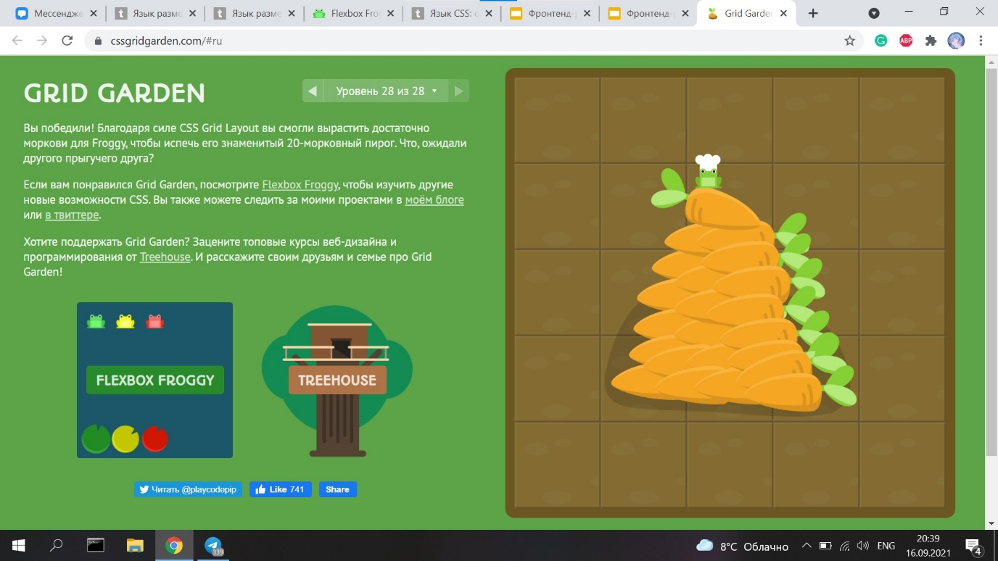

**Вывод**

Научился базовым функциям в grid и flex